XIX Ениколоповские чтения «Биосовместимые и биоразлагаемые полимеры и полимерные композиционные материалы».
К 87-летию со дня рождения академика Н.С. Ениколопова

Заиков Г.Е., Зимина Л.А.

Институт Биохимической Физики им. Н.М. Эмануэля РАН, г. Москва

Четырнадцатого марта 2011 года в конференц-зале Института Синтетических Полимерных Материалов (ИСПМ) им. Н.С. Ениколопова РАН состоялись XIX Ениколоповские чтения на тему "Биосовместимые и биоразлагаемые полимеры и полимерные композиционные материалы".
Эти чтения были организованы Отделением Химии и Наук о Материалах РАН, ИСПМ РАН, Научным Советом РАН по Высокомолекулярным Соединениям, Институтом Синтетических Полимерных Материалов и Институтом Химической Физики (ИХФ) им. Н.Н. Семенова РАН. Более 170 ученых из 30 исследовательских центров приняли участие в работе этой конференции.
На чтениях было заслушано 5 пленарных докладов на актуальные темы. Первый доклад был представлен член-корр. РАН А.М. Музафаровым (ИСПМ) на тему «Экологические аспекты производства и применения кремнийорганических полимеров». Докладчиком был кратко рассмотрен современный технологический цикл производства кремнийорганических полимеров, начиная от получения кремния и заканчивая особенностями современной технологии производства кремнийорганических полимеров. Оценены перспективы: - прямого синтеза диметилдиалкоксисиланов; - перевода производства кремнийорганических полимеров на возобновляемые источники сырья; - возможные альтернативные варианты «кремниевого передела», основанного на крупнотоннажных промышленных отходах; - утилизации кремнийорганических полимеров; - создания упаковочных материалов с регулируемым сроком службы; - уникальные свойства гибридных кремнийсодержащих материалов; - уникальные теплоизолирующие нанопены.
Д.х.н., проф. М.И. Штильман (Российский Химико-Технологический Университет (РХТУ) им. Д.И. Менделеева) рассказал о биоматериалах как о важнейшей области современной химии и технологии полимеров. Им были рассмотрены основные области применения полимеров медико-биологического назначения как материалов для создания имплантатов, биологически активных разделительных, биоаналитических систем, материалов для биотехнологии и биоинженерии, для создания биодеградируемых изделий общего назначения.
Выступление д.х.н. А.А. Кузнецова (ИСПМ) было посвящено фотобиодеградируемым полиолефиновым пленкам как новому экологически-чистому упаковочному материалу. Был дан обзор современного состояния разработок и тенденций развития в мире в области фотобиодеградируемых полимерных пленок на основе полиолефинов (ПО), применяемых в качестве упаковочных материалов. Такие пленки сохраняют барьерные, механические свойства, необходимые для пищевой упаковки, в том числе, для упаковки продуктов с высоким содержанием влаги. Вместе с тем, после окончания жизненного цикла такие материалы способны деградировать в окружающей среде под воздействием УФ- и видимого света и тепла до полной потери механической прочности, что приводит к спонтанной дезинтеграции пленок на отдельные фрагменты. Рассмотрены экологические, социальные, экономические и технические аспекты проблемы, и предложенные пути решения.
Использование возобновляемого сырья для производства крупнотоннажных продуктов органического синтеза было рассмотрено в докладе д.х.н., проф. В.Ф. Швеца (РХТУ). Одним из наиболее экономически выгодных путей превращение углеводов в крупнотоннажные продукты органического синтеза является использование молочной кислоты в качестве промежуточного продукта. Это связано с количественным массовым выходом молочной кислоты в процессе ферментации глюкозы и со структурой молочной кислоты, удобной для дальнейшего использования в качестве промежуточного вещества для синтеза целой серии товарных химических продуктов. Такими продуктами являются: полимолочноая кислота, пропиленгликоль, оксид пропилена, алкиллактаты, пировиноградная кислота, акрилаты и др. Конкурентоспособность этих продуктов по сравнению с соответствующими нефтехимическими обеспечивается экономической эффективностью разработанного нами процесса микробиологического превращения глюкозы в молочную кислоту.
Доклад на тему «Полилактид – биосовместимый биоразлагаемый полимер из растительного сырья, от биомедицинских применений к крупнотоннажному производству» был сделан д.х.н., проф. С.Н. Чвалуном (ИСПМ). Автором была показана перспективность использования полилактида в качестве крупнотоннажного полимера для самых широких применений. Осуществлён поиск новых эффективных каталитических систем сополимеризации моно- и дилактонов, выявлены их преимущества и разработан способ сополимеризации лактида в присутствии предложенных каталитических систем. Предложенные в работе подходы не только открывают возможности синтеза широкого ассортимента новых полимерных материалов, но и расширяют научные представления о механизме синтеза полимеров. Разработан метод получения полилактида полимеризацией в расплаве с одновременной экструзией.
Работа конференции показала, что идеи академика Николая Сергеевича Ениколопова (он же организовал ИСПМ) находят свое дальнейшее развитие в трудах его учеников и сотрудников его института, а так же в трудах других ученых близкого и дальнего зарубежья.
Следующие XX Юбилейные Ениколоповские чтения состоятся в марте
2012 года в ИСПМ.

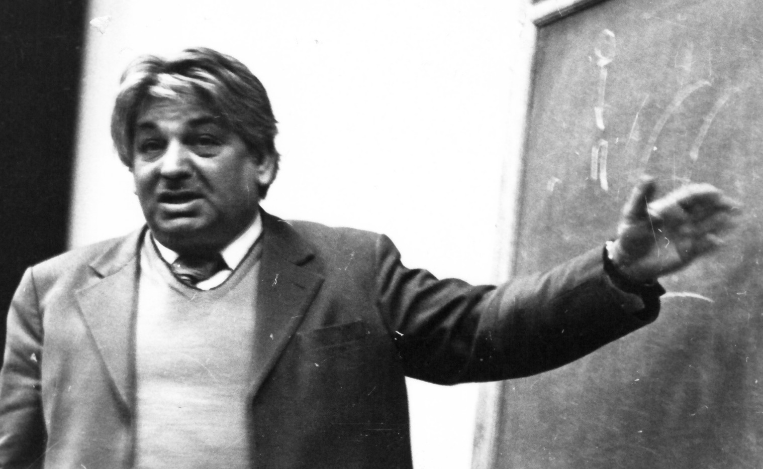
Николай Сергеевич Ениколопов (1984)

